淡江時報 第 1018 期
資創賽一金二銀佳績
學習新視界
【記者林佳慧、楊喻閔淡水校園報導】本校資管系、資工系於5日在臺灣大學綜合體育館參加「2016第21屆全國大專校院資訊應用服務創新競賽」總決賽，經過逾百所學校的360組團隊中，共有9組獲獎，取得一金二銀三銅三佳作。獲得產學合作組二的第一名之「GO安心」是由資管系副教授周清江指導資管四羅聖明等人。組長羅聖明說明，這是幼稚園校車管理系統，以刷卡方式確保小朋友的行車安全，並將訊息即時推播給家長，讓家長放心小朋友的搭車安全，他認為：「經由全國競賽中更熟悉系統架構，透過產學合作和實地測試是受評審注目的致勝點。」資管系系主任張昭憲恭喜獲獎同學並強調，透過全國競賽經驗以增進實務學習。資工系的「集善即善公益平台」團隊贏得資訊科技應用組八第三名，隊長資工四林士彰說明，「我們統合全國公益團體資訊在平臺中，讓資料更加即時與完善，在APP中置入GPS定位系統，讓透過手機即能知道附近需要幫忙的人事物。」他希望能學有所用、回饋社會，因此以公益相關主題，「一路從無到得獎，對我們來說不只喜悅，也是肯定。」
2018/04/16

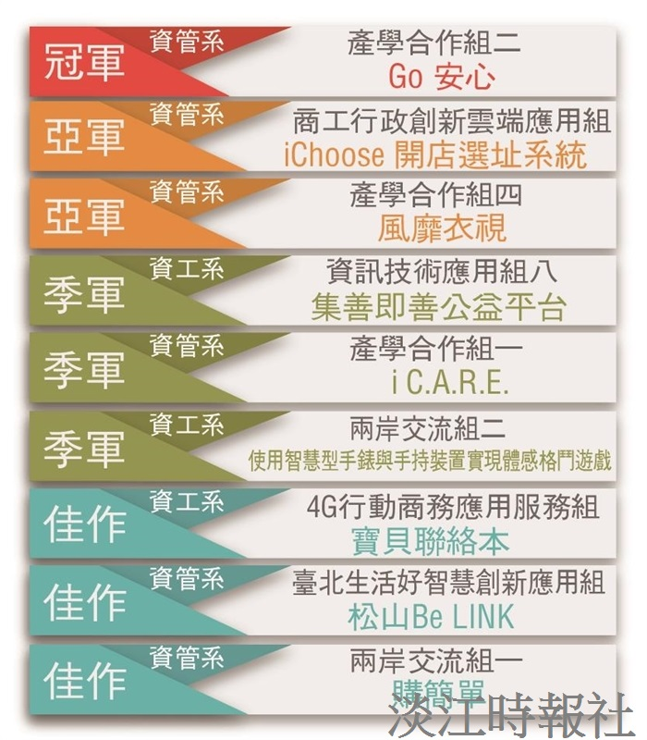
2016 第 21 屆全國大專校院資訊應用服務創新競賽中，本校資管系與資工系獲獎名單。（製表／淡江時報社）

